EDUCACIÓN PRIMARIA | PRIMER GRADO
MATEMÁTICA

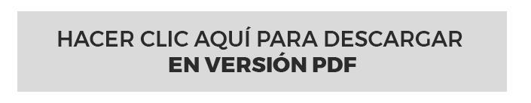

¿Cuánto mide?

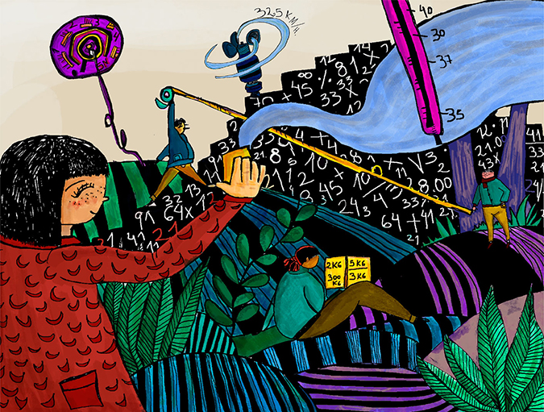
Fuente: Galería de imágenes ISEP

Presentación

En esta ocasión los invitamos a explorar las posibilidades de “adivinar” medidas de longitud antes de medirlas a través de varios juegos. Además, ensayarán cómo usar distintos objetos y sus manos para comprobar sus estimaciones. ¡Sí, sus manos! Descubrirán que usar el cuerpo para medir es una práctica muy antigua y que se sigue usando cuando se necesita estimar medidas con “lo que tenemos a mano”.
También, verán cómo se miden los ingredientes de las recetas en las cocinas de sus casas.

Pistas para hacer esta actividad

HACER CLIC SOBRE EL ÍCONO PARA ESCUCHAR LAS PISTAS:
https://bit.ly/33v8cAW

¡Hola chicos, hola chicas, hola familia!
Los invitamos a través de estos juegos a asomarse a prácticas de desarrollo de las posibilidades de estimación de medidas de longitud: el largo de diversos objetos y distancias. Estimar, es decir, dar una medida aproximada, es un paso importante del proceso de medición porque permite anticipar mediciones antes de hacerlas y, luego, controlarlas.
En los diversos juegos les proponemos ocasiones para poner a prueba sus estimaciones y la necesidad de medir para verificarlas. A su vez, iniciaremos otro momento importante de ese proceso de medición: la elección de con qué medir.
Verán cómo se pueden usar y se han usado las manos, los pies y los brazos para esto y cómo en situaciones cotidianas se emplean también otras unidades no convencionales. Es decir, cómo se recurre no solo al cuerpo (puñados, pizcas) para medir sino a utensilios de cocina como tazas, pocillos o cucharas.

:: Parada 1. El mismo largo
En esta parada, les proponemos un juego. ¿Se animan a encontrar objetos en su casa que tengan el mismo largo entre sí?
¿Qué necesitan para jugar?
- 3 jugadores o más (alguien mayor que esté a cargo de ustedes y otra persona más).
- papel;
- lápiz para anotar;
- papel de diario o revistas;
- hilos o lanas;
- tijera;
- cinta.

ACTIVIDAD 1 | ¿Quién elige el largo más cercano?
¿Cómo se juega?
- Un jugador elige un objeto del lugar en el que están.
- Los otros jugadores buscan otro objeto cuyo largo sea similar al del objeto elegido.
Si no encuentran ningún objeto con un largo parecido, lo pueden fabricar con tiras de papel o cortando un trozo de hilo o lana.
- Una vez que todos tengan un objeto, compárenlos entre sí. Quien más se aproxime a lo largo del objeto elegido gana un punto.
- El juego termina cuando cada jugador haya elegido dos veces un objeto al que adivinar el largo.
- Gana el jugador que obtuvo más puntos.

Importante: No olviden anotar los puntajes. Antes de empezar, elijan a alguien que se encargue de anotar los puntos. Cuando terminen de jugar, peguen en sus cuadernos el registro de los puntajes.

Pistas para hacer esta actividad

HACER CLIC SOBRE EL ÍCONO PARA ESCUCHAR LAS PISTAS:
https://bit.ly/31eAvk0

Familia, en este juego los chicos desarrollarán posibilidades para estimar la longitud de diversos objetos. Para ello, es importante que enfrenten de modo autónomo este desafío. Ellos deben elegir solos el objeto que consideren que tenga un largo similar al objeto con el que están jugando.
Después, será importante que los ayuden a comparar el largo de ambos objetos. Para ello, pueden usar una comparación directa de los objetos, es decir, colocar uno al lado del otro. Ayúdenlos a que los acomoden de modo que coincida uno de sus extremos y vean en cuál objeto el otro extremo se acerca más al del objeto con el que están jugando, como en el ejemplo siguiente:

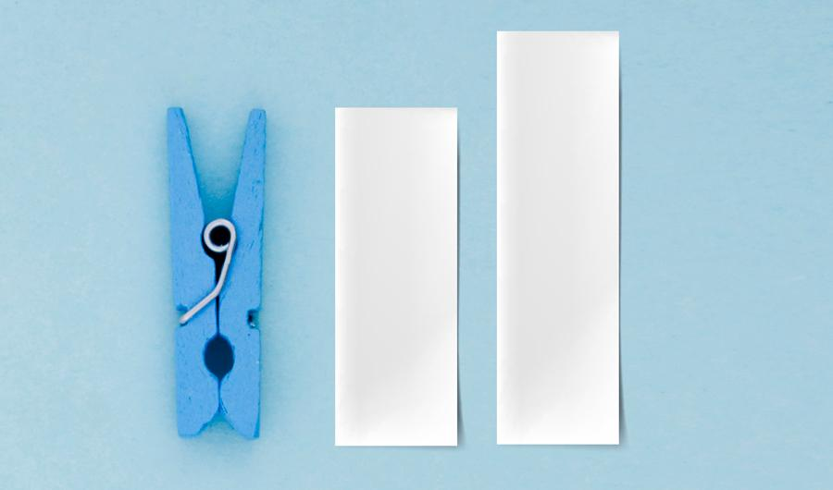

ACTIVIDAD 2 | ¿Cómo saber quién se acerca más?

En su cuaderno, luego de pegar el registro del juego, escriban con la ayuda de alguien cómo hicieron para saber quién se acercaba más al largo del objeto elegido. Pueden, además, incluir dibujos para acompañar la explicación de lo que hicieron.

Pistas para hacer esta actividad

HACER CLIC SOBRE EL ÍCONO PARA ESCUCHAR LAS PISTAS
https://bit.ly/3kcYcCb

Familia, en esta actividad deben ayudar a los chicos a que escriban y dibujen cómo hicieron para comparar los distintos objetos en cada partida del juego. Es decir, cómo hicieron para determinar quién había elegido o construido un objeto cuyo largo era más cercano al del objeto con el que estaban jugando.
Para ello, pueden preguntar: "¿te acordás cómo hicimos para saber quién ganó en la primera ronda? ¿Cómo hicimos para estar seguros de quién ganaba?”

:: Parada 2 | El cuerpo para medir

¿Sabían que el primer instrumento que usaron las personas para medir fueron partes del propio cuerpo? Las manos fueron unas de ellas.
Los invitamos a ver cómo, hace mucho tiempo, se medía utilizando comparaciones con partes del cuerpo, que son "instrumentos" y unidades que llevamos a todos lados.

ACTIVIDAD 3 | Un poco de historia
Si es posible, miren el siguiente video (desde minuto 9:50 a 12:00) para conocer un poco más.

Si su maestra les ha dado el material impreso, pueden buscar el video en sus buscadores o ingresando la dirección de internet que figura debajo de la imagen:

¡Que me parta un rayo! La medida del amor. Un picadito de espías - Canal Pakapaka
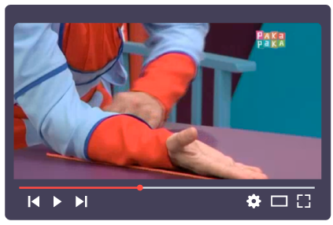

CLIC AQUÍ PARA VER VIDEO
https://bit.ly/3kg8tgM

En caso de no poder visualizar el video, al final de este documento podrán ver algunas imágenes extraídas. (Ver Imágenes parada 2)

ACTIVIDAD 4 | Y nosotros, ¿medimos con el cuerpo?
Una de las formas de usar las manos para medir es contar “cuartas”. La cuarta es la distancia entre el extremo del dedo pulgar y el extremo del dedo meñique con la mano extendida, como se puede ver en la línea roja que figura en la siguiente imagen:

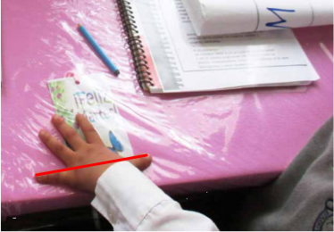
Fuente: Rockwell y Rebolledo, 2018, p.124
En algunas ocasiones, seguimos usando partes del cuerpo como instrumentos y unidades para medir. Se usan porque permiten tomar algunas decisiones cuando no hay otros instrumentos y permiten estimar: saber cuánto mide “más o menos” algún objeto.
¿Han usado alguna vez partes de su cuerpo para medir? ¿Cuáles? ¿Para qué? ¿En qué ocasión?

Compartan las respuestas con sus compañeros y con su maestra a través del medio que ella haya dispuesto para hacerlo.

Pistas para hacer esta actividad

HACER CLIC SOBRE EL ÍCONO PARA ESCUCHAR LAS PISTAS
https://bit.ly/2EQbmol

Familia, en esta parada será importante que ayuden a los chicos a reconocer situaciones en las que ustedes sepan que usan su cuerpo para medir. Es importante que puedan diferenciarlas de otras situaciones en que algunas partes del cuerpo se utilizan para comparar pero no para cuantificar o dar la medida de algo; por ejemplo, cuando se ponen espalda con espalda para saber quién es más alto o cuando hacen marcas en la pared para ver cómo van creciendo. En esas situaciones, los chicos no dicen “mide 3 pies” o “vos medís un largo mío y medio”. Solo dicen quién es más alto o analizan el aumento de la altura. En esta actividad nos interesa que recuperen situaciones en las que usan sus pies, como cuando cuentan a cuántos pies debe estar el punto de tiro del penal. O sea, en las que usan partes de su cuerpo para decir cuánto mide una distancia o una longitud.
Si advierten que los chicos no reconocen ninguna ocasión en que usen su cuerpo para medir, conviene que les comenten alguna situación en la que ustedes lo hacen.

:: Parada 3. ¿Quién tira más cerca?

¿Jugaron al tejo alguna vez? Vamos a hacer un juego parecido. Necesitarán:
- 3 jugadores o más (la persona que los cuida y alguien más).
- Un objeto para lanzar (una teja) para cada jugador. Puede ser una moneda, la tapa de una botella, una piedra plana, una maderita, una goma u otro objeto.

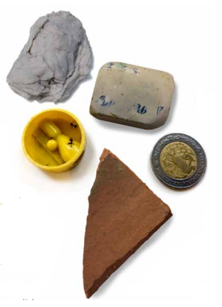
Fuente: Rockwell y Rebolledo, 2018, p.123

- Papel y lápiz para anotar sus puntajes.
- Tengan a mano botellas o tazas con agua, tiras de papel de diario o revistas, paquetes de alimentos o latas, hilos o lanas, tijera y cinta. Les servirán para medir.

ACTIVIDAD 5 | El mejor tiro y apuesta

¿Cómo se juega?
1- Elijan un lugar para jugar y pidan a quien los cuida que haga o marque con una cinta una raya en el piso. A cinco pasos de distancia de la línea, marquen una cruz. Esa cruz será el punto desde el que lanzarán su tejo.
2- En su turno, cada jugador se para en la cruz y tira su teja intentando que quede sobre la línea señalada en el piso.
3- Una vez que todos los jugadores hayan arrojado sus tejas, las dejan en el lugar que cayeron. Cada jugador, entonces, estima en cuartas la distancia que hay entre el lugar en el que cayó su teja y la línea. No midan, solamente miren la cuarta que forman con su propia mano y sin colocarla en el piso digan cuántas cuartas creen que le faltaron o le sobraron a la teja para caer sobre la línea.
4- Después de que todos los jugadores hayan hecho su estimación, cada uno mide con su propia cuarta la distancia entre la teja y la línea para saber qué tanto acertaron al estimarla.
5- Gana un punto el jugador que da la mejor aproximación. Es decir, el jugador que dio la estimación más cercana a la distancia real.
6- Después de varias rondas (al menos, tres) gana el jugador que tiene más puntos.

Pistas para hacer esta actividad

HACER CLIC SOBRE EL ÍCONO PARA ESCUCHAR LAS PISTAS
https://bit.ly/31kG54H

Familia, en esta actividad nuevamente estaremos desarrollando las habilidades de los chicos para estimar longitudes. Para ello, es importante que estén atentos a que estimen a cuántas cuartas está la teja de la línea antes de que midan la distancia real. No los dejen medir sin antes haber arriesgado.
Cuando elijan la teja para cada jugador, tengan en cuenta que debe ser algo que sirva para lanzar y que no ruede, así se mantiene en el lugar en que caerá. Puede ser un trozo de masa o de plastilina, por ejemplo.
Por otro lado, cuando midan la distancia real entre la teja y la línea, ayuden a los chicos a precisar sus mediciones: “¿Cómo hacemos para medir ese ‘poquito’ que queda?”. Invítenlos a que indiquen con qué otros elementos y con cuántos de ellos (tapitas, botellas, tiras de papel, etc.) pueden completar ese "poquito".
Si observan que les cuesta usar cuartas para medir, en vez de cuartas, pueden usar “jemes”. Como se ve en la foto, un jeme (línea roja) es la medida de longitud equivalente a la distancia que media entre la extremidad del dedo pulgar y la del dedo índice, separando todo lo posible uno del otro.

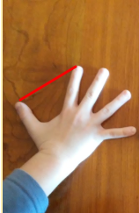

Imagen: Jeme

ACTIVIDAD 6 | Problemas con las cuartas

Les proponemos volver a algunos momentos del juego para pensar sobre algunas decisiones:

1- Respondan las siguientes preguntas en sus cuadernos y compartan sus respuestas con sus compañeros a través del medio que su maestra haya elegido para hacerlo.

- ¿Cómo hicieron para saber quién hizo la mejor estimación cuando los largos eran muy parecidos?
- Además de las cuartas, ¿necesitaron usar otras cosas para medir las distancias?
- Si usaron otros objetos o partes del cuerpo, con la ayuda de alguien, anoten y dibujen:
    - cuáles eligieron;
    - cómo los usaron;
    - qué le recomiendan a sus compañeros que quieren usar esos objetos o partes del cuerpo para medir.

2- Observen las cuartas de Manuel y de sus compañeros de juego.

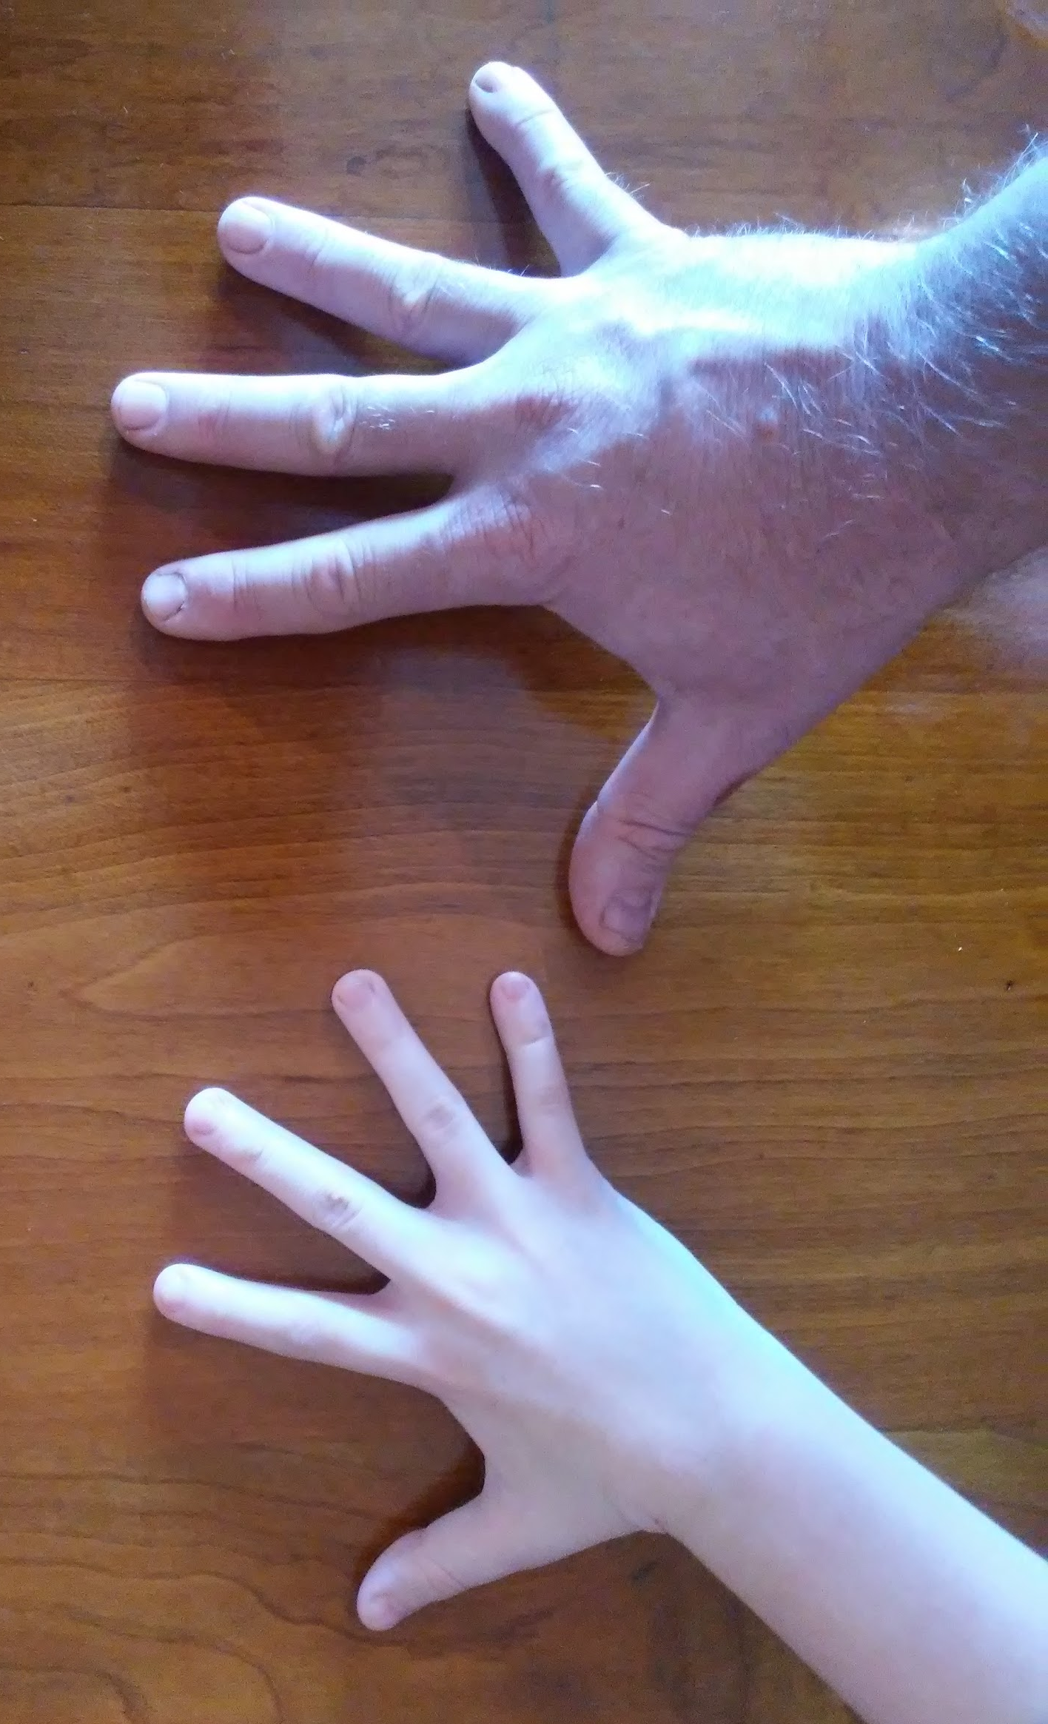
Imagen: Jemes Manuel y compañero de juego

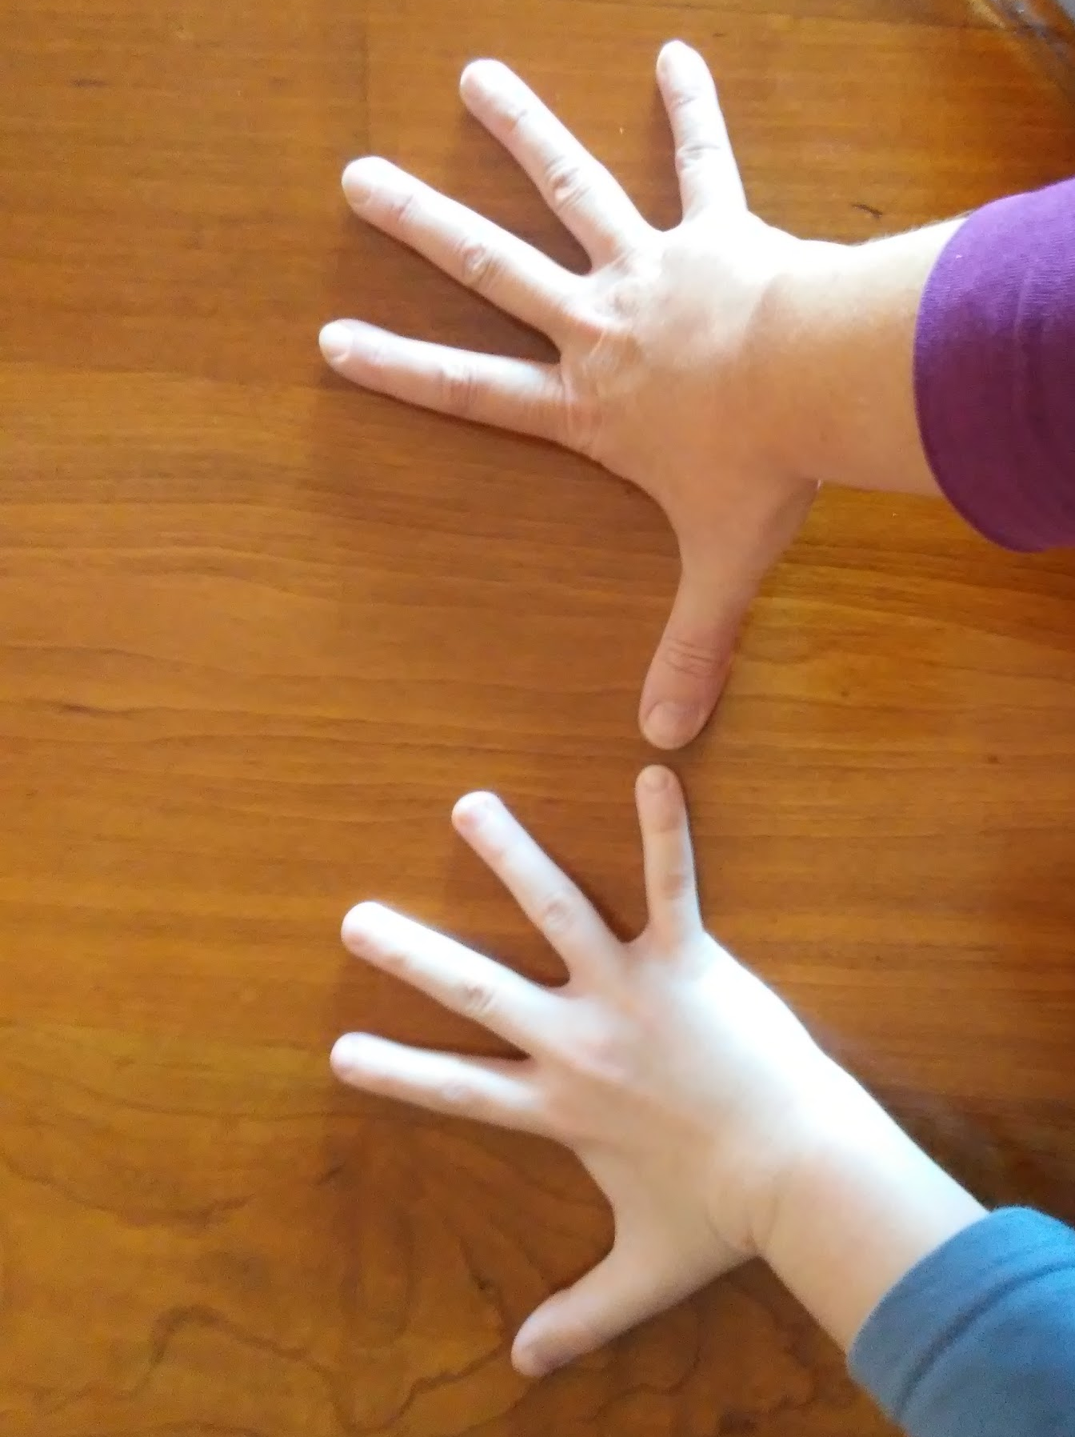
Imagen: Jemes Manuel y compañero de juego

3- Luego de compararlas, respondan en sus cuadernos: ¿Son del mismo largo? ¿Obtendrán las mismas medidas?, ¿por qué? ¿Cómo serán esas medidas?

Dato curioso

¿Sabías que mucha gente sigue usando cuartas para estimar medidas? Las usan las hilanderas y costureras cuando no tienen sus instrumentos a mano para anticipar el ancho o largo de una prenda, por ejemplo.

Pistas para hacer esta actividad

HACER CLIC SOBRE EL ÍCONO PARA ESCUCHAR LAS PISTAS

https://bit.ly/2PpKmyf

Familia, en esta parada trabajaron con algunos límites que tienen las unidades no convencionales de medida, como cuando usaron partes del cuerpo para medir. En la primera parte deben ayudar a los chicos a recordar si necesitaron emplear unidades menores a la cuarta para hacer comparaciones más ajustadas. Además, será importante que los ayuden a describir los procedimientos que emplearon para medir; por ejemplo, cómo repitieron la unidad complementaria (menor a la cuarta) que eligieron. Es decir, si eligieron medir con el dedo, cómo fueron controlando a dónde colocarlo.
En la segunda y tercera parte, los chicos reconocerán que no todas las cuartas miden lo mismo, a partir de la observación de las cuartas de Manuel y sus compañeros de juego. Si advierten que al observar las fotos no detectan que estas cuartas tienen distintas medidas, comparen las cuartas de los chicos y de los restantes jugadores colocando los dedos pulgares de cada jugador enfrentados en el borde de la mesa. De este modo, podrán reconocer más fácilmente que son diferentes.

:: Parada 4. Medidas en la cocina

En la cocina, también se usan distintos tipos de medidas. Algunos prefieren medidas más exactas y recurren a instrumentos: jarras graduadas o balanzas. Muchos cocineros, en cambio, usan otras cosas que tienen “a mano”: tazas de diferentes tamaños, cucharas grandes y pequeñas (cucharada, cucharadita), tapitas, puñados. Otras veces, alcanza con estimar y colocar una “pizca” de sal o un “chorrito” de aceite. A veces se coloca, un poco de más por las dudas, como cuando se dice que hay que poner un puñado de arroz por cada comensal y “uno para la olla”.

ACTIVIDAD 7 | Secretos de cocina

Consulten a quienes cocinan en su casa qué objetos usan para medir los ingredientes y escriban algunas de las medidas que obtienen. Pidan que les dicten una receta con esas medidas para compartir con sus compañeros.
1- Escriban lo que averiguaron en sus cuadernos. Si tienen un espacio de intercambio con sus compañeros, tomen una foto y compártanla allí. Pueden, también, dibujar los objetos que se usan en su casa para calcular medidas para cocinar.
2- Si tienen un espacio de intercambio con sus compañeros, copien una receta que use otra forma de medir los ingredientes, distinta a la que ustedes describieron.

Pistas para hacer esta actividad

HACER CLIC SOBRE EL ÍCONO PARA ESCUCHAR LAS PISTAS

https://bit.ly/3klMntB

Familia, en esta actividad deben compartir con los chicos qué unidades y objetos usan para medir ingredientes. Si tienen un cuaderno o libro de recetas, pueden mostrarles cómo se anotan. Muéstrenles también los objetos y formas que usan para medir: tazas y cucharas de distintos tamaños, puños, pizcas, etc.
Luego, en la segunda consigna de la actividad 7 deberán ayudarlos a reconocer si hay diferencias entre las unidades que usan ustedes y las que se mencionan en las recetas de otros compañeros. Para ello, será importante que les ayuden a diferenciar que no son las cantidades lo que importan sino con qué se las mide, si usan unidades convencionales (como los gramos y kilogramos o los litros y mililitros, por ejemplo) o si usan otras unidades (cantidad de pocillos, de tazas, de cucharadas, de cucharaditas).

ACTIVIDAD 8 | ¡Cocineros hay muchos!

- Si es posible, vean el siguiente programa (minuto 5:18 a 11:18 aprox) en que Byron y Celeste cocinan budines. Presten atención a cómo mide cada uno sus ingredientes. Si su maestra les ha dado el material impreso, pueden buscar el video a través de sus buscadores o ingresando la dirección que figura debajo de la imagen.

Budines - Canal Pakapaka
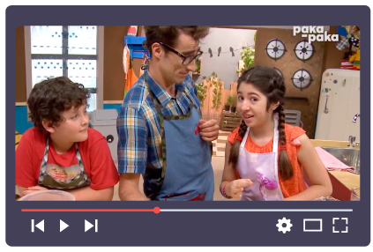
CLIC AQUÍ PARA VER VIDEO
https://bit.ly/3idcII2

En caso de no poder visualizar el video, al final de este documento podrán ver algunas imágenes extraídas. (Ver Imágenes parada 4)

- Con base en el video o las imágenes, respondan con la ayuda de alguien las siguientes preguntas:
- ¿Cómo mide Byron los ingredientes para hacer su budín? ¿Qué objetos usa para medir?
- ¿Y Celeste? ¿Cómo mide los ingredientes? ¿Qué objetos usa para medir?

Anoten, también, lo que les haya llamado la atención de las formas de medir de Byron y Celeste.

Pistas para hacer esta actividad

HACER CLIC SOBRE EL ÍCONO PARA ESCUCHAR LAS PISTAS

https://bit.ly/2DmaKqb
Familia, en esta actividad se plantea la visualización de un video en que dos chicos discuten sobre el modo de medir los ingredientes de sus recetas. Es importante que se detengan con los chicos a ver qué usa cada uno para medir. Cuando se usa la jarra medidora, observen con detenimiento cómo se usa. Si tienen alguna jarra o vaso medidor en casa pueden observarlo juntos, ver qué números tiene, por qué hay números iguales pero a distintas alturas, según las distintas magnitudes e ingredientes. Si no tienen, busquen el dibujo que se encuentra al final de esta secuencia. (Ver Jarra medidora)

Referencia
Argentina. Ministerio de Educación de la Nación. Consejo Federal de Educación. (2006). Núcleo de Aprendizajes Prioritarios: Matemática. Buenos Aires: Ministerio de Educación de la Nación. Disponible en http://bde.operativos-ueicee.com.ar/documentos/620/download
Bressan, A y Bogisic, B. (1996). La estimación, una forma importante de pensar en matemática. Río Negro: Consejo Provincial de Educación. Disponible en http://www.bnm.me.gov.ar/giga1/documentos/EL000516.pdf
Fuenlabrada, I.; Block, D.; Balbuena, H. y Carvajal, A. (1991). Atínale. En Juega y aprende matemáticas (pp. 46-51). México: SEP / Libros del Rincón.
Piaget, J.; Inhelder, B. y Szeminska, A. (1973). La géométrie spontanée de l´ enfant. París: Presses Universitaires de France.
Rockwell, E. y Rebolledo, V. (2018). Yoltocah: Estrategias didácticas multigrado. Disponible en http://yoltocah.mx/pensamiento-matematico/estrategia-2/

ORIENTACIONES PARA EL DOCENTE
En las actividades de esta propuesta abordamos distintos componentes del proceso de medición: el desarrollo de habilidades y procesos de estimación, la problemática de la elección de una unidad para realizar mediciones efectivas demandadas como vías de comprobación de estimaciones y la problemática de la no uniformidad de las medidas no convencionales.
Nos adentramos en esa diversidad de asuntos implicando a los chicos en juegos que consisten en estimar del modo más ajustado posible (paradas 1 y 3). En la parada 1, la exigencia es seleccionar o construir un objeto “tan largo como” y la verificación de la estimación en juego en esta elección puede ser realizada sin necesidad de medir. Es suficiente realizar una “comparación directa” de estos objetos en torno a la magnitud elegida. No es necesario obtener una medida precisa como resultado de ese proceso de medición para poder emitir un juicio que nos permita ordenar los objetos que comparamos (Bressan y Bogisic, 1996), basta con colocarlos uno al lado del otro.
En cambio, en la parada 3 la exigencia es distinta, deben estimar la medida de una distancia (del tiro realizado a la meta) con una unidad ya establecida (la cuarta). La situación que proponemos supone que tanto la unidad usada (cuarta) como el objeto a medir (distancia del tiro a la meta) están presentes. Lo que habilita la estimación entonces es una exigencia didáctica, no algo que en sí mismo sea requerido por el tipo de situación. Es más bien la regla y desafío del juego lo que demanda realizar una estimación. Hay en este juego una complejidad: lo que los chicos estarán midiendo es una distancia, un espacio “vacío” (Piaget, Inhelder y Szeminska,1973). Asimismo, hay otra apuesta vinculada a la estimación que apela a generar ocasiones para desarrollar patrones de estimación, promoviendo un trabajo sobre sus medidas antropométricas.
Este trabajo sobre patrones o referencias para estimar se sostiene en la parada 4 al proponer explorar objetos usuales que se utilizan para medir ingredientes en un contexto de uso doméstico de las mediciones: controlar y reproducir cantidades de ingredientes de recetas para cocinar. En esa parada, además, generamos una primera aproximación a algunos instrumentos de medición convencionales (jarras medidoras) y sus modos de uso. Estos instrumentos portan unidades convencionales de capacidad y peso que será necesario seguir trabajando de modo específico, pero que excede el objetivo de esta secuencia.

Imágenes parada 2
En la Antigüedad, las cosas se medían con las partes del cuerpo.
- El codo
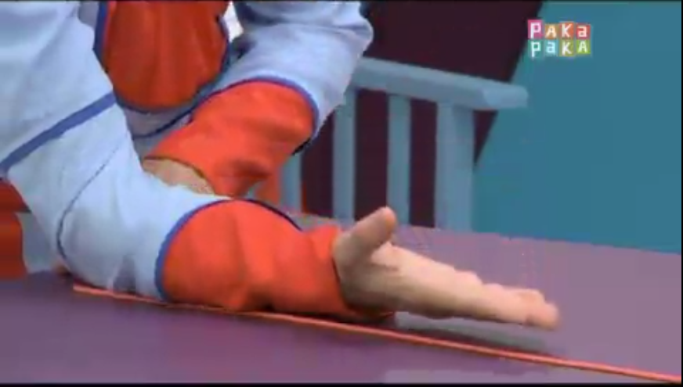

- La pulgada
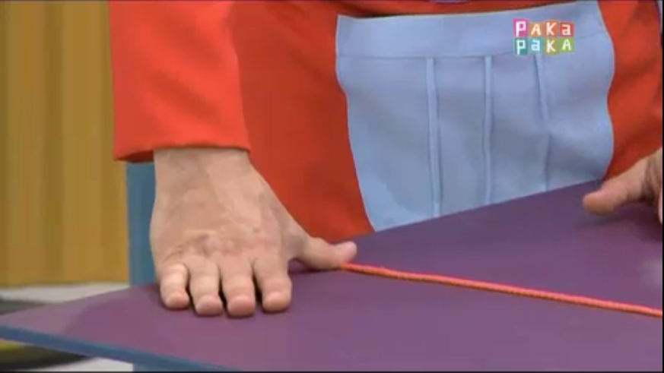
- El pie
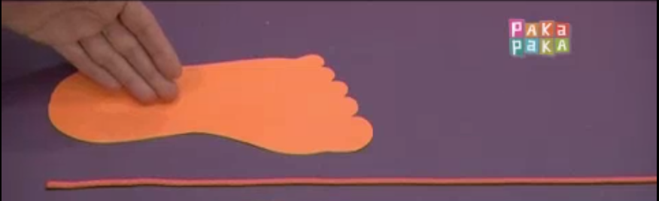

Imágenes parada 4

- Celeste mide 125 gramos de azúcar.
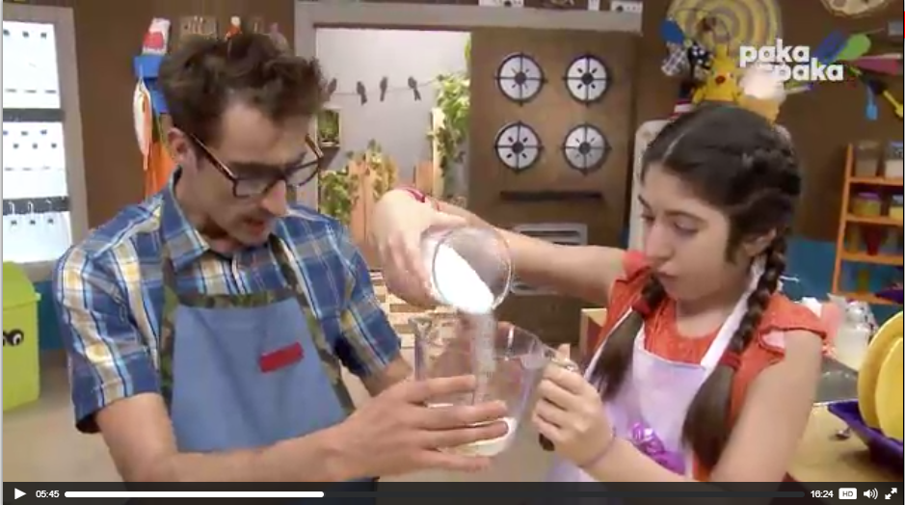

Imagen: instrumento de medida - Jarra medidora

- Maxi mide 125 gramos de harina
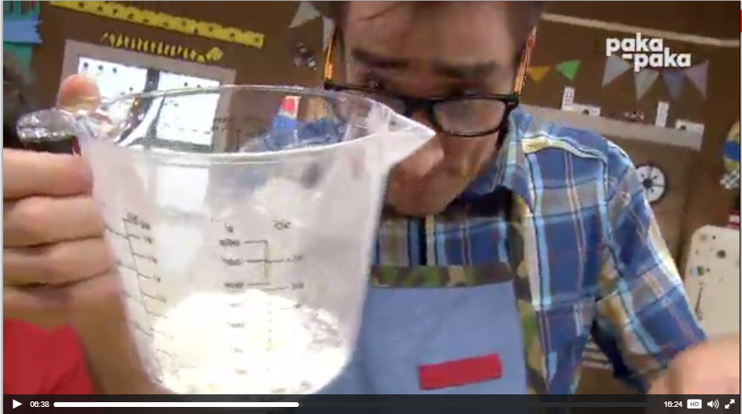
Imagen: instrumento de medida - Jarra medidora

- Byron usa una “taza gordita” de harina.
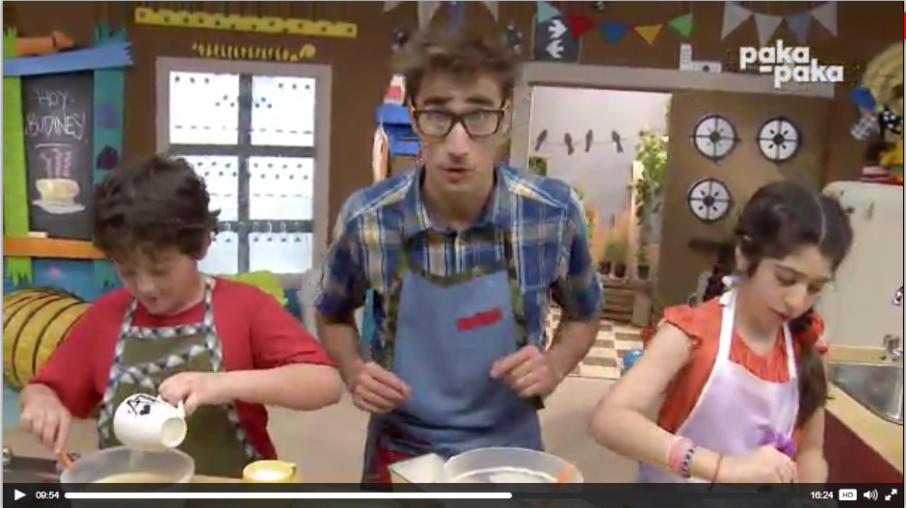
Imagen: Instrumento de medida: taza

- Byron y Celeste miden un chorrito de aceite y un chorrito de esencia de vainilla.
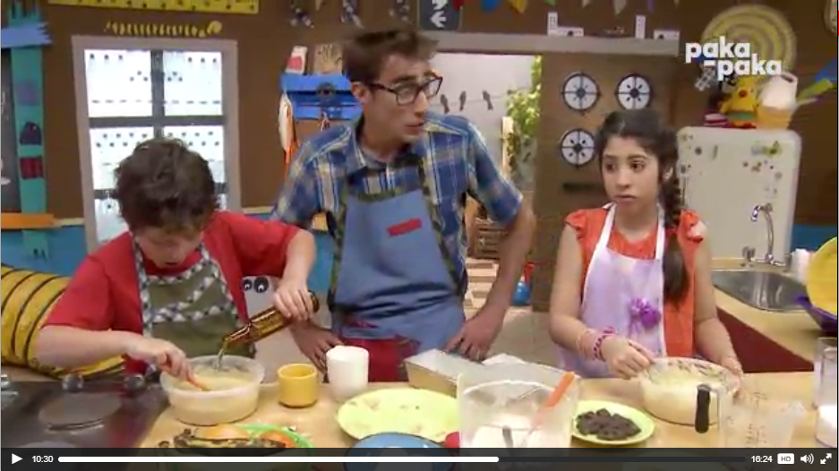
Imagen: Medición aproximada
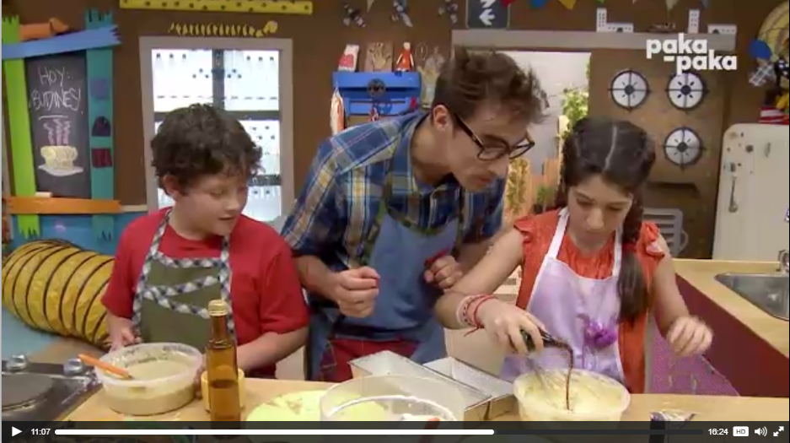
Imagen: Medición aproximada

Jarra medidora
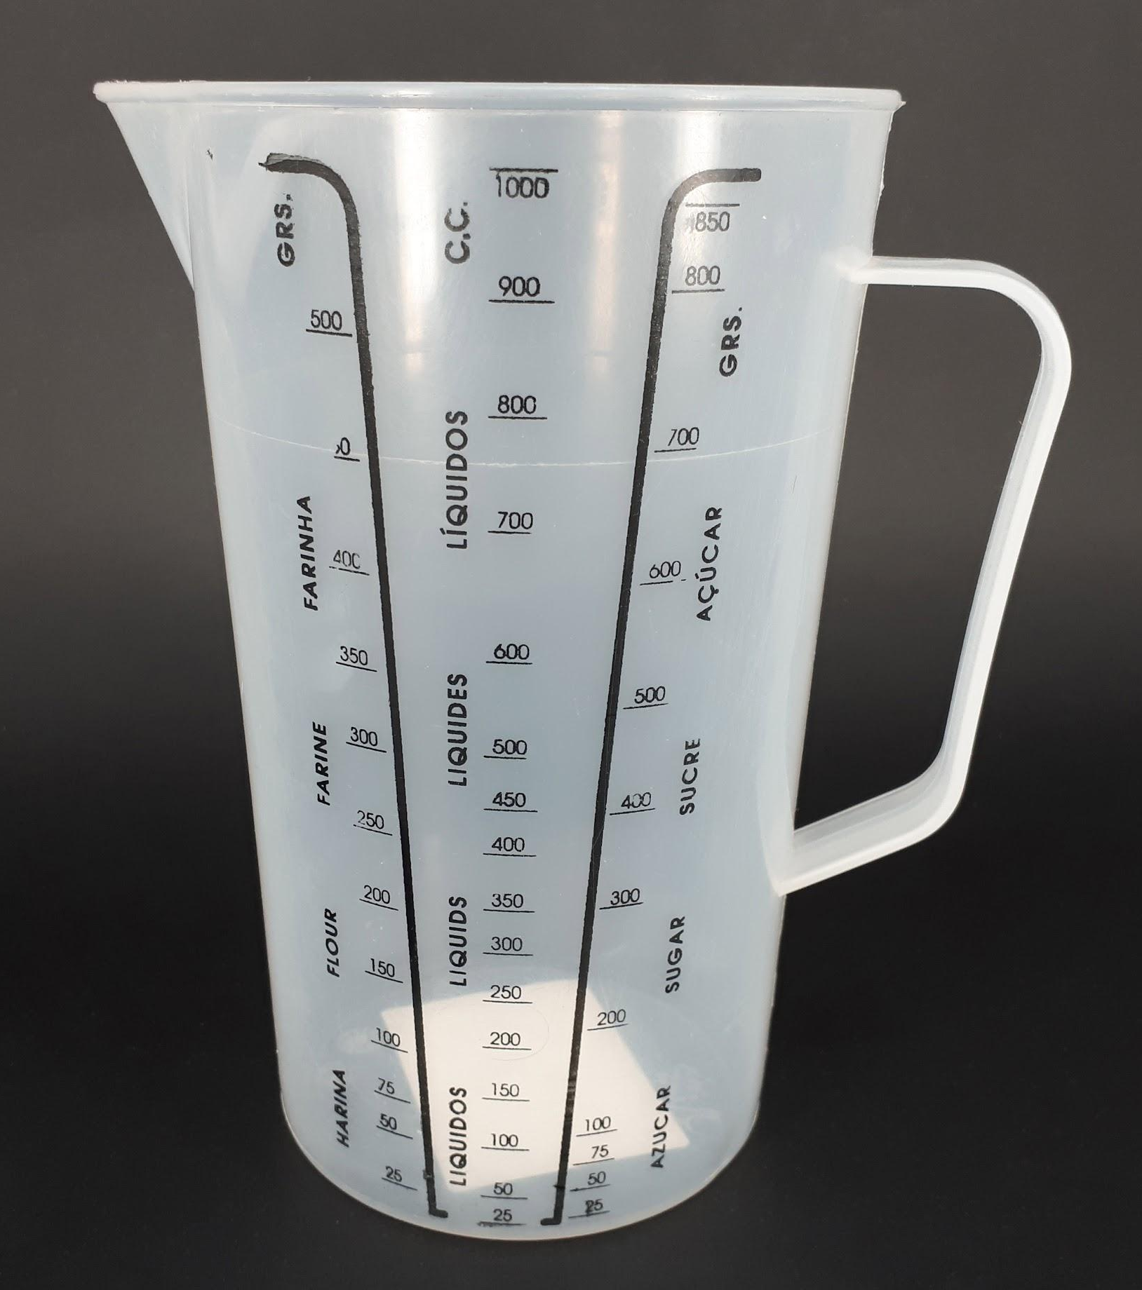
Fuente: Jarra plástica de medición

FICHA TÉCNICA

Secuencia: ¿Cuánto mide?

Nivel: Primario
Grados sugeridos: Primero
Área/s: Matemática

Eje/s curricular/es

Geometría y medida

Objetivos

- Realizar estimaciones y mediciones de longitudes, capacidades y pesos utilizando diferentes procedimientos, acudiendo al uso de unidades no convencionales y convencionales de uso frecuente.

Aprendizajes y contenidos

- Exploración de mediciones a partir de comparación directa (sin instrumentos) de longitudes para ordenar o clasificar según algún criterio (“más largo que”).
- Exploración de mediciones a partir de comparación indirecta de longitudes para descubrir un elemento transportable que actúe como intermediario en la comparación.
- Uso de unidades no convencionales para medir efectivamente longitudes.
- Exploración del modo de uso de distintos instrumentos de medición de capacidades -como jarras medidoras- para medir y comparar medidas de capacidad.

